## Bedankt voor jullie steun !

[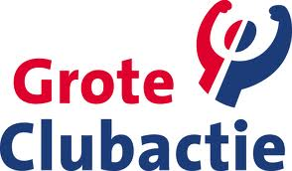](https://www.cobranova.nl/wp-content/uploads/2013/09/image001.jpg) 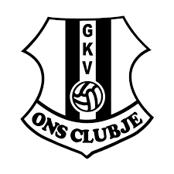

**We hebben de verkoop van de Grote Clubactie 2022 afgesloten.**

**Alle lotenverkopers hartelijk dank voor jullie inzet. En ook iedereen die een lot of zelfs meerdere loten heeft gekocht ontzettend bedankt dat jullie deze editie van de Grote Club Actie weer tot een succes hebben gemaakt.**

**Uiteraard zijn wij heel erg blij met de opbrengst en hopen dat we volgend jaar weer op jullie inzet en enthousiasme mogen rekenen.**

**De opbrengst zal, zoals we reeds bekend hebben gemaakt, gebruikt worden om een mooie muurschildering te realiseren op ons clubgebouw.**

**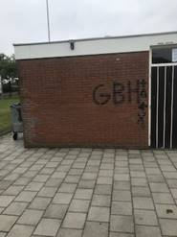  
Op dit moment zijn we al druk aan het inventariseren in welke vorm we deze korfbal-gerelateerde muurschildering willen aanbrengen. Als je een goed idee/voorbeeld/adres hebt, horen we dat graag !**

**De top-verkoper dit jaar is “Luna de Rijk” . Luna heeft de meeste loten verkocht en zal door ons beloond worden met een leuke attentie. Goed gedaan Luna !**



**Op 7 december word de uitslag van de officiële trekking van de Grote Clubactie bekend.  Diegenen die een lot hebben gekocht, kunnen op** [**clubactie.nl/prijsuitslag**](https://clubactie.nl/prijsuitslag%22%20clubactie.nl/prijsuitslag)**kijken of hun lotnummer (vermeld op je bankafschrift) in de prijzen is gevallen. Uiteraard zullen wij de winnende lotnummers nog bekend maken via ons Facebook account, onze website en in onze kantine.**

**Groetjes; Actiecommissie/Bestuur GKV-OC**